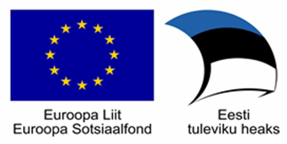
UURINGU VORM
Maakondade kaardistus sotsiaalteenuste
olemasoleva olukorra osas aastal 2015
Meede "Tööturul osalemist toetavad hoolekandeteenused"

VALGA MAAKOND
Koostaja: Meeli Tuubel, SA Valgamaa Arenguagentuur
Ülla Visnapuu, SA Valgamaa Arenguagentuur

Uuringu koostamises osalesid Valgamaa kohalike omavalitsuste esindajad, Valgamaa Kutseõppekeskuse esindajad, Valgamaa sotsiaalhoolekandeasutused (vastav nimekiri Lisas 1).

DEMOGRAAFIA
- Maakonna rahvastiku demograafiline seis

Statistikaameti andmetel elas Valga maakonnas 1.jaanuari 2015.a. seisuga 29 944 inimest, 2010.a. oli maakonna rahva arvuks kokku 31 930. Viie aastaga on elanikke vähenenud 1986 inimese võrra, mis teeb aasta keskmiseks rahvastiku vähenemiseks 1,24%. Prognooside kohaselt see vähenemine jätkub, pigem isegi kasvavas tempos. Rahvastik on koondunud tihedamalt linnade ja olulisemate teede ümber. 2011.aasta rahva ja eluruumide loenduse seisuga võib keskmiseks rahvastikutiheduseks maakonnas lugeda 14,7 inimest ruutkilomeetril. Kui jätta kõrvale linnad, siis on vastav näitaja 6,5 inimest/km2 . Näitaja vähenemine viitab sellele, et suurem osa Valga maakonna rahvastikust elab linnades.
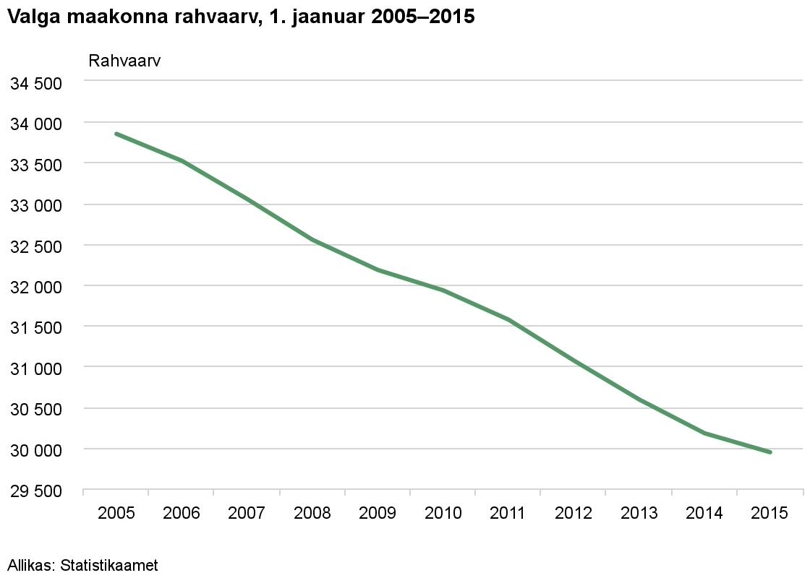
Joonis 1. Valga maakonna rahvaarv 2005-2015
Valga maakonnas on 2015.a. seisuga 13 kohalikku omavalitsust, millest kaks on linnad (Valga, Tõrva). Neile kahele linnale lisaks asub maakonna territooriumil veel vallasisene linn Otepää. Maakonnakeskuses, Valga linnas, elab 12 352 inimest, mis moodustab 41,25% kogu maakonna rahvastikust.
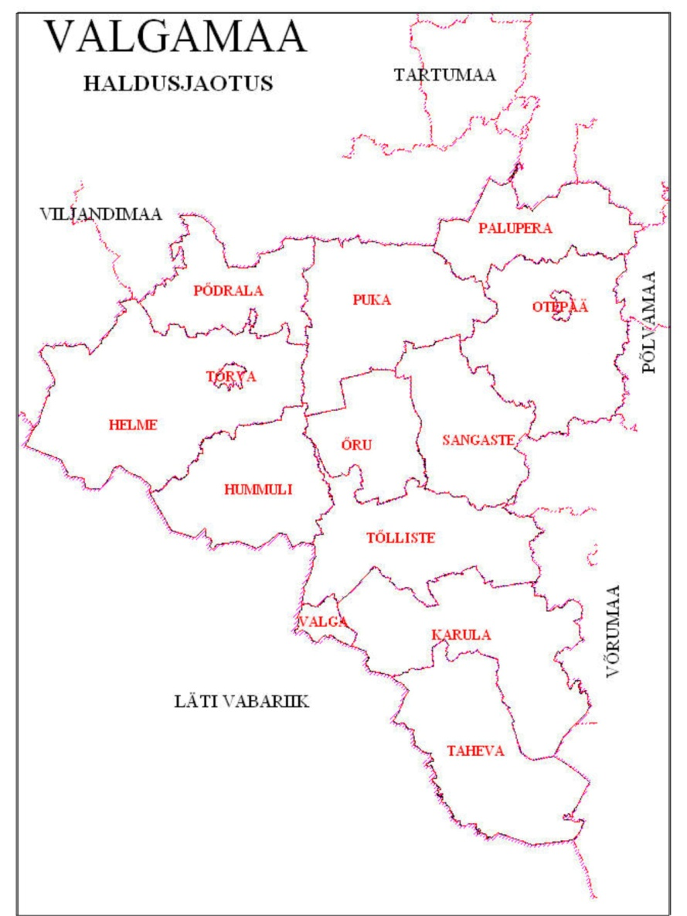
Joonis 2. Valgamaa haldusjaotus
Oluline on märkida, et Valga linna eripäraks on asukoht Läti Vabariigi piiril – Valga kaksiklinn on Valka. Valkas elab ca 6000 inimest. Seega on Valgas ja Valkas elanikke kokku üle 18 350, mis on nii Eesti kui ka Läti mõttes suur linn. Linnad on omavahel nii tööturu kui teenuste mõttes tihedalt seotud. Valdadest on suurima rahvaarvuga Otepää vald (3 727 elanikku), kusjuures vallasisese linna - Otepää - elanikkond moodustab sellest ligi 50% (1901 elanikku). Rahvaarv on väheneb kõigis omavalitsustes. Protsentuaalselt on rahvastikus kõige enam viie aasta jooksul kaotanud Helme (3,87 %), Hummuli vald (2,35 %) ja Põdrala (2,27%). Lisaks Valga linnale panustavad linnarahvastiku arvu ka Otepää ja Tõrva linn. Kokku on linnadesse koondunud 53 % maakonna elanikest, 39 % elab Valga linnas. Maapiirkondades elab seega 47%. Valgamaa rahvastikust moodustab 65aastased ja vanemad 22,68% elanikkonnast.
Tabel 1. Valgamaa rahvastikunäitajad
VALGAMAA | 2010 | 2011 | 2012 | 2013 | 2014 | 2015
Rahvaarv, 1. jaanuar | 31 930 | 31 570 | 31 068 | 30 590 | 30 176 | 29 944
mehed | 15 020 | 14 880 | 14 681 | 14 484 | 14 336 | 14 275
naised | 16 910 | 16 690 | 16 387 | 16 106 | 15 840 | 15 669
0–14-aastased | 4 950 | 4 870 | 4 748 | 4 600 | 4 506 | 4 476
15–64-aastased | 20 080 | 19 850 | 19 502 | 19 271 | 18 906 | 18 674
65-a ja vanemad | 6 900 | 6 850 | 6 818 | 6 719 | 6 764 | 6 794
Ülalpeetavate määr | 59,01 | 59,04 | 59,3 | 58,73 | 59,61 | 60,35
Elussünnid | 330 | 312 | 315 | 295 | 267 | 263
Surmad | 419 | 471 | 478 | 491 | 483 | 450
Sündimuse üldkord | 10,29 | 9,83 | 10,06 | 9,57 | 8,79 | 8,75
Abielud | 95 | 94 | 81 | 110 | 76 | 90
Abielulahutused | 62 | 63 | 65 | 57 | 59 | 49
Sisseränne | 600 | 570 | 483 | 454 | 384 | 440
Väljaränne | 782 | 779 | 762 | 816 | 587 | 490
Allikas: Statistikaamet
Valgamaa rahvastiku arengut iseloomustab negatiivne iive ja negatiivne rändesaldo. Laste ja noorte osakaal maakonnas väheneb, suureneb eakate osakaal. Jagades kuni 14aastaste ning vähemalt 65aastaste inimeste arvu tööealiste ehk 15–64aastaste inimeste arvuga ja korrutades tulemust sajaga, saadakse tulemus, mida nimetatakse ülalpeetavate määraks. Sisuliselt näitab see, mitu mittetööeas inimest tuleb 100 tööealise inimese kohta ehk mitut inimest peab ülal pidama 100 tööealist inimest. Aastal 2010 oli Eestis iga 100 tööealise kohta umbes 50 mittetööeas ehk ülalpeetavat inimest. Prognoosi kohaselt on aastal 2060 neid Eestis üle 80. Aastal 2015.a. oli Eesti keskmine ülalpeetavate määr 53,2. Sellest madalamat näitajat ei ole üheski Valgamaa omavalitsuses. Valga maakonna 2015.a. keskmine ülalpeetavate määr oli 60,35.
Statistikaameti rahvastikuprognoosi kohaselt langeb elanikkonna vähenemise ja vananemise tõttu oluliselt suurem töökoormus tööl käivatele inimestele. Kui 2015. aastal oli saja 15–64-aastase tööealise kohta 54 ülalpeetavat (0–14-aastast last ja vähemalt 65-aastast), siis 2040. aastal juba 70.
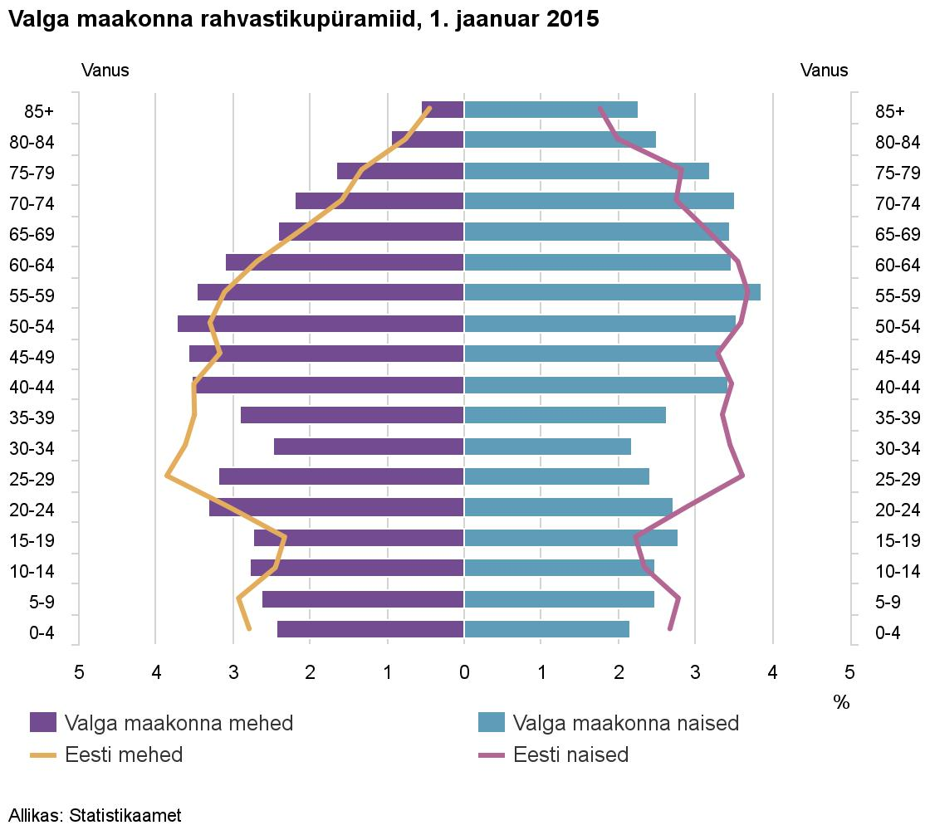
Joonis 3. Valga maakonna rahvastikupüramiid 2015.
Sotsiaalteenuste arendamisel on oluline silmas pidada mitmeid demograafilisi aspekte, maakonna eripäraseid ja muid üldiseid trende Eestis. Valga maakonna rahvastik väheneb järjepidevalt nii väljarände kui ka negatiivse iibe tõttu, maakonna inimesed lähevad elama suurlinnadesse ja välismaale. Välja on rännanud palju haritud, aktiivseid ja noori elanikke. Asustatus koondub üha enam kolme keskuse – Valga, Otepää ja Tõrva – ümber, mistõttu on maakonna piirialadel keeruline tagada mitmekesiste avalike teenuste, sh sotsiaalteenuste piisav kättesaadavus. Samas sotsiaalteenust vajavate klientide arv üha kasvab. Eakate elanike osakaal Valgamaal suureneb ning laste ja tööealise elanikkonna hulgas toimub vastupidine protsess (14,95% elanikkonnast on noorem kui 15 eluaastat). Esmas- ja korduvsünnitajate keskmine vanus oli 2012.a. Eestis vastavalt 26,8 ja 31,6 – selles vanuses naisi on maakonnas üha vähem. Valgamaa on üks suurema tervisekaotusenäitajaga maakondi Eestis. Varajane tervisekaotus haiguste tõttu mõjutab oluliselt inimeste igapäevast tegutsemisvõimekust, toimetulekut ja osalemist ühiskondlikus elus. Valgamaal on puuetega inimesi 20,7 % elanikkonnast.

Tabel 2. Puuetega inimeste arv maakonnas
 | 2010 | 2011 | 2012 | 2013 | 2014 | 2015
Puudega inimeste arv | 5917 | 6249 | 6326 | 6370 | 6185 | 6210
Puudega inimeste osatähtsus, % | 18,53 | 19,79 | 20,36 | 20,82 | 20,49 | 20,7
Allikas: Statistikaamet

Tabel 3.Puuetega inimeste riiklikud toetused maakonnas 2013-2014
 | 2013 |  | 2014
Toetuse liik | Saajate arv | Summa  (tuh €) | Saajate arv | Summa  (tuh €)
Puuetega inimeste sotsiaaltoetused kokku | 7285 | 2645,6 | 7285 | 2666,2
Puudega lapse toetus | 387 | 303,0 | 433 | 329,1
sh keskmise puudega lapse toetus | 207 | 149,5 | 230 | 163,4
raske ja sügava puudega lapse toetus | 180 | 153,5 | 203 | 165,7
Puudega 16-aastase ja vanema isiku toetus | 1563 | 466,0 | 1389 | 411,1
sh keskmise puudega inimese toetus | 217 | 31,5 | 195 | 28,4
raske puudega inimese toetus | 1178 | 361,5 | 1062 | 324,4
sügava puudega inimese toetus | 168 | 73,0 | 132 | 58,4
Puudega tööealise inimese toetus | 2391 | 1142,0 | 2411 | 1158,6
sh keskmise puudega inimese toetus | 1412 | 645,9 | 1459 | 671,7
raske puudega inimese toetus | 797 | 395,1 | 782 | 394,0
sügava puudega inimese toetus | 182 | 101,0 | 170 | 92,9
Puudega vanaduspensioniealise inimese toetus | 2665 | 693,0 | 2770 | 725,5
sh keskmise puudega inimese toetus | 793 | 104,0 | 815 | 108,5
raske puudega inimese toetus | 1441 | 415,6 | 1515 | 437,9
sügava puudega inimese toetus | 431 | 173,3 | 440 | 179,1
Puudega vanema toetus | 96 | 31,8 | 90 | 31,3
Rehabilitatsioonitoetus | 177 | 9,3 | 182 | 9,3
Õppetoetus | 3 | 0,4 | 4 | 0,3
Täienduskoolitustoetus | 1 | 0,1 | 3 | 0,5
Töötamistoetus | 2 | 0,1 | 3 | 0,3
Allikas: Sotsiaalkindlustusamet

Valgamaal on Statistikaameti andmetel 1.jaanuari 2015.a. seisuga 11 366 pensionäri, moodustades pensionäride osatähtsuseks 37,95% maakonna rahvastikust. Alates 2005.aastast on pensionäride arv Valgamaal olnud üle 11 000, ulatudes 2013.a. 11 566 pensionärini.

Joonis 4. Pensionäride osatähtsus.

Allikas: Statistikaamet

Maakondlik töösurveindeks näitab, et lähikümnenditel on Valgamaal tööturule sisenejaid vähem kui sealt lahkujaid. 2015.aasta lõpuks oli Valgamaa ühe suurima töötuse määraga (8,6%) piirkond Eestis. Valgamaa elanikel on väiksem sissetulek kui Eestis keskmiselt, mis omakorda mõjutab erinevate tasuliste teenuste, sh sotsiaalteenuste tarbimist.

Kuna Valgamaa elanike sissetulek on väiksem, töötuse ja ülalpeetavate määr suurem kui Eesti keskmine, siis loob see eeldused vaesusmäära tõusuks. Maakonna elanike elatustase on Eesti keskmisest oluliselt madalam, nimetatud trend süveneb. Valgamaa inimesed vajavad toimetulekutoetust enam kui Eestis keskmiselt. Rahuldatud toimetulekutoetuste arv on võrreldes 2010.aastaga Valgamaal mõnevõrra vähenenud.

Tabel 4. Toimetulekutoetused
Aasta | Piirkond | Toetused elaniku kohta kokku, eurot | Toetus toimetulekupiiri tagamiseks elaniku kohta, eurot | Rahuldatud taotluste arv toimetulekupiiri tagamiseks 1000 elaniku kohta
2010 | Kogu Eesti | 15,59 | 15,46 | 125
 | Valga maakond | 30,80 | 30,03 | 252
2011 | Kogu Eesti | 18,09 | 17,98 | 122
 | Valga maakond | 37,07 | 35,70 | 252
2012 | Kogu Eesti | 15,94 | 15,69 | 105
 | Valga maakond | 35,62 | 32,94 | 227
2013 | Kogu Eesti | 14,3 | 14 | 90
 | Valga maakond | 32,19 | 31,31 | 201
2014 | Kogu Eesti | 13,58 | 13 | 77
 | Valga maakond | 30,86 | 28,69 | 172
Allikas: Statistikaamet

Joonis 5. Rahuldatud taotluste arv toimetulekupiiri tagamiseks 1000 elaniku kohta
Allikas: Statistikaamet
Statistikaameti andmetel elas 2013.a. suhtelises vaesuses 22,1% Eesti elanikkonnast ehk 288 600 inimest ja absoluutses vaesuses 8% elanikkonnast ehk 104 700 inimest. Vastavad näitajad olid Valgamaal 28,6% ehk 8 749 inimest ja 11,2% elanikkonnast ehk 3 426 inimest. 2013. aastal elas suhtelises vaesuses inimene, kelle kuu ekvivalentnetosissetulek oli väiksem kui 358 eurot ja absoluutses vaesuses inimene, kelle kuu ekvivalentnetosissetulek oli väiksem kui 205 eurot. 2013.a. erinesid elanikkonna vaeseima ja rikkaima viiendiku sissetulekud 6,6 korda.
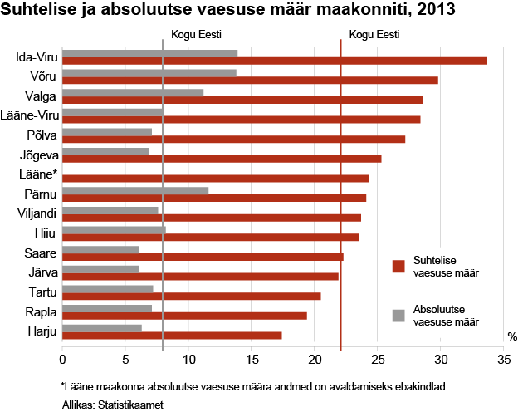
Joonis 6. Vaesuse määr

2. Maakonna demograafiline suundumus
Aastal 2020 elab Valgamaal Statistikaameti prognoosi kohaselt 28 472 inimest, kellest 11 764 Valga linnas. Valgamaa demograafiline prognoos näitab elanikkonna jätkuvat vananemist. 2020.a. on valgamaalastest 25,51% 65aastased ja vanemad. Aastal 2030 kokku 25 191 inimest, nendest 31,39% on 65aastased ja vanemad.
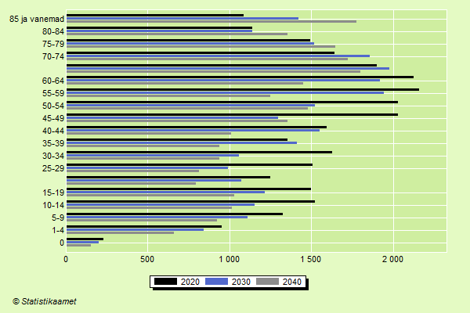
Joonis 7. Valgamaa prognoositav rahvaarv (aluseks rahvaarv seisuga 01.01.2012)

TEENUSED
Järgnevalt on kirjeldatud töötamist toetavaid tugiteenuseid: koduteenus, üldhooldusteenus, päevahooldus, intervallhooldus, tugiisiku teenus, isikliku abistaja teenus, sotsiaaltranspordi teenus, häirenupu teenus ja telehooldusteenus, täisealise isiku hooldus, varjupaiga teenus, eluruumi tagamine, võlanõustamisteenus, turvakodu teenus jt

Ülevaade Valga maakonnas pakutavatest teenustest

Koduteenus
Olemas kõigis omavalitsustes. Teenust osutavad kas omavalitsuse palgal koduhooldustöötajad (Valga 15, Tõrva 4, Otepää 2, Taheva 2, Hummuli 1, Karula 1, Palupera 1, Tõlliste 1) või vallavalitsuse sotsiaaltöö ametnikud (Helme, Puka, Põdrala, Õru). Sangaste vallas osutab teenust teenuseosutaja. Teenus on osades omavalitsustes klientidele omaosalustasuga (nt Sangaste 2 eurot/tund, Palupera ja Tõrva kuutasuga erinevad paketid, ka Karula, Taheva).
Tabel 5. Koduteenused Valgamaal
Aasta | 2010 | 2011 | 2012 | 2013 | 2014
Sotsiaalhooldajate arv maakonna KOVides | 28 | 25 | 28 | 27 | 28
Teenindatavate isikute arv | 250 | 251 | 285 | 294 | 318
Kulutused koduteenustele (sh isikuosalus), eurot | 163 688,98 | 172 123,16 | 180 204,69 | 184 599,21 | 199 955,91
Allikas: Valga Maavalitsus
Koduteenuste meetme kõrval tagavad hoolduse ka hooldaja määramine ja puudega inimese toetuse maksmine abistamistoimingutega seotud kulude katmiseks. Maapiirkondades toimib hästi kogukondlik abistamine, külas on leidub inimene, kes on valmis naabrile koju toitu tooma või võtma oma sõitudel kaasa autoga linna poodi, arsti juurde, apteeki, tasus lepitakse omavahel kokku.
Teenus on delegeeritud Sangaste vallas. Maakonnas üldiselt ei ole teenuseosutajaid, kuigi viimasel ajal on toimunud arenguid selles suunas (on potentsiaalne teenuseosutaja). Integreeritust soovitakse näha koduõendusega, kuid tervishoiuteenuste rahastusmudel ja osutamise põhimõtted on liiga erinevad, see oleks kõige paremini võimalik juhul, kui nii koduteenust ja koduõendusteenust osutab üks teenuseosutaja.
Arendusideed on seotud teenuse mahu laiendamisega (töötajate juurdepalkamine), teenuse osutamine mitme omavalitsusega koos või ühinevates omavalitsustes ühtse praktika kujundamisega, integreerimise ja delegeerimise praktika kujundamisega. Valga linn soovib jõuda mudelini, kus kogu hooldusega seotud sotsiaal- ja tervishoiuteenuste paketti osutatakse integreeritult ja ühe teenuseosutaja poolt:
- hindamine (geriaatriline hindamine, rehabilitatsiooniplaani koostamine, sotsiaaltöötaja hinnang);
- koduteenus koos koduõendusega, rakendatakse vastavalt klientide vajadustele;
- koduhooldus (tasuline kodus hooldamine sellises mahus, nagu klient soovib ja on valmis tasuma);
- üldhooldus koos õendushooldusega, rakendatakse vastavalt kliendi seisundi muutusele.
Üldhooldusteenus, sh intervall- ja päevahooldusteenus
Üldhooldusteenus on Valga maakonnas hästi kättesaadav, kohad on küll täidetud, kuid pikki järjekordi ei ole ning teenust osutatakse palju ka väljapoole maakonda. Teenuseosutajad on üldjuhul eraõiguslikud (AS Helme Pansionaat, SA Otepää Tervisekeskus, AS Lõuna-Eesti Hooldekeskus ja selle hallatav Sangaste Pansionaat, SA Tõrva Haigla, SA Taheva Sanatoorium, AS Valga Haigla, MTÜ Valgamaa Tugikeskus), üksikutel juhtudel on hooldekodu omavalitsuse hallatav asutus (Hummuli Hoolekandekeskus, Karula Hooldemaja). Sellega on üldhooldekoduteenus kõige enam väljapoole delegeeritud teenus ja Valgamaal oli paari aasta taguste andmete kohaselt kõige rohkem hooldekodu kohti elaniku kohta. Hooldekodudes on jõutud ka kõige kaugemale teenuste integreerimisega, tervishoiuteenustest koduõendusteenuse, õendushooldusega. Samad teenuseosutajad tegutsevad ka paralleelselt samas või suuremas mahus teiste hoolekande- või sotsiaalteenuste osutamisega, nt ööpäevaringne erihooldusteenus (AS Lõuna-Eesti Hooldekeskus, MTÜ Paju Pansionaadid, AS Valga Haigla, SA Taheva Sanatoorium, MTÜ Valgamaa Tugikeskus).
Tabel 6. Valgamaa hoolekandeasutused seisuga 31.12.2014
Hoolekandeasutus | Kohti kokku | sh täiskasvanute üldhoolekanne |  | sh psüühiliste erivajadustega inimeste ööpäevaringne hoolekanne |  | sh asenduskodu-teenus
 |  | kohti | täidetud | kohti | täidetud | kohti | Täidetud
MTÜ Paju Pansionaadid | 99 | 33 | 27 | 66 | 68 | - | -
MTÜ Valgamaa Tugikeskus | 63 | 12 | 10 | 51 | 79 | - | -
MTÜ Hellenurme Mõis (alates 2015.a. AS Lõuna-Eesti Hooldekeskus) | 394 | 300 | 223 | 94 | 94 | - | -
AS Hoolekandeteenused (Tõrva Kodu) | 60 | - | - | 60 | 60 | - | -
AS Valga Haigla | 110 | 90 | 91 | 20 | 20 | - | -
SA Taheva Sanatoorium | 113 | 63 | 53 | 20 | 30 | 30 | 20
AS Helme Pansionaat | 75 | 75 | 60 | - | - | - | -
Hummuli Hoolekandekeskus | 16 | 16 | 15 | - | - | - | -
Karula hooldemaja | 18 | 18 | 17 | - | - | - | -
SA Otepää Tervisekeskus | 29 | 29 | 28 | - | - | - | -
MTÜ Sangaste Asundused | 64 | 64 | 62 | - | - | - | -
SA Tõrva Haigla | 35 | 35 | 26 | - | - | - | -
Valga lastekodu Kurepesa | 31 | - | - | - | - | 31 | 25
KOKKU maakonnas | 1107 | 735 | 612 | 311 | 351 | 61 | 45
Allikas: Valga Maavalitsus
Teenuse rahastamisel on kõigis omavalitsustes kasutusel kombineeritud mudel: kliendi omaosalus oma pensionist (85 – 95%), seadusjärgsete ülalpidajate kaasrahastus, nende puudumisel või rahastamises osalemise vähese võimekuse korral katab puuduoleva summa omavalitsus. Võrreldes teiste teenustega hinnatakse siin ka teenust vajava isiku varalist olukorda (kinnisvara või muu olulise väärtusega vallasvara olemasolu) ja võidakse teha ettepanek ka teenuse rahastamiseks kinnisvara arvelt (kas selle müük, väljaüürimine, omavalitsusele kinkimine, viimasel juhul loetakse rahastus sellega kaetuks sõltumata vara tegelikust väärtusest).
Arendusplaanides on olemasolevate hooldekodude laiendamine ja renoveerimine. Üldiselt soovitakse hooldekodude kodulähedust, seda eelistavad just kliendid ise, et veeta oma vanaduspõlv kodupaigas. Üldhooldekoduteenusesse peab leidma võimaluse kas lisaressursside või tööprotsesside efektiivistamiseks, sest hoolekandetöötajate palgatase on madal, hooldekodude eelarves moodustavad personalikulud 50 – 70% ning teenuse hinnatõus on saavutanud oma lae klientide maksevõimekust arvestades. Valgamaal on asutud hoolekandeasutuste töö tõhustamiseks otsima lahendust. Selleks on plaanis luua hõbemajanduse kompetentsikeskus Valgamaa Kutseõppekeskuse juurde. Kompetentsikeskus annaks Valgamaal ja mujal eraõiguslikele hoolekandeasutustele uusi lahenduse hooldustoimingute tõhustamiseks, nii infotehnoloogilisi ja tööprotsessides kui ka ehituslahendusi ja avalikus ruumis universaalse disaini rakendamiseks.
Vajalik on üldhooldusteenuse spetsialiseerumine, näiteks dementsete või põetust vajavate voodihaigete hooldusele ja pansionaat-tüüpi hooldusele.
Intervall- ja päevahoolduse osutamise võimekus oleks ilmselt enamikes suuremates hoolekandeasutustes olemas või seda oleks suhteliselt lihtne luua. Kuigi ükski omavalitsus ei nimetanud sellise teenuse olemasolu (v.a Valga linn), on ilmselt tegemist vähese nõudlusega sellele, kaasuvalt transpordi puudumisega igapäevaselt kedagi kohale viia ja tuua ning hooldekodude eelistusega hoida kohad täidetuna püsivamate klientidega, sest ööpäevaringse hooldekodukoha nõudlus on siiski suur. Maapiirkondades on tegelikult intervallhooldus olemas, paljud eakad lähevad oma metsade vahel asuvatest kodudest hooldekodusse „talvituma“.
Tugiisikuteenus
Teenuse järgi tunnetatakse suurt vajadust, sest see hõlbustab oluliselt sotsiaaltöötaja tööd ning võimaldab perega individuaalselt tegeledes jõuda paremini eesmärgile. Teenuse arendamisega on viimastel aastatel palju tegeletud Valgamaal ja sellele on kaasa aidanud välisrahastusega projektid. 2014 viidi koos MTÜ Johannes Mihkelsoni Keskus ellu tugiisikute koolitamise, praktika ja superviseerimise projekt, milles osalesid kõik omavalitsused ja said mõned koolitatud tugiisikud enamikese omavalitsustesse. Tugiisikuteenus on viimastel aastatel ka paljude töötutele ja peredele suunatud projektide muude tegevuste kõrval, ka erikoolist ja vanglast vabanenud lastele. Lisaks on riigi püsiva rahastusega teenuse osutamine tagatud Sotsiaalkindlustusameti kaudu multiprobleemsete inimestele (alates 2013) ja puuetega lastele (alates 2016), Töötukassas töötutele. Samas toodi välja, et nende asutuste kaudu praegu teenust saavatest isikutest puudub ülevaade, info teenustest ja omavahelist suhtlemist on vähe, mis raskendab isikupõhist juhtumikorraldust ning et teenuseosutamine lõpetatakse järsult teatud sündmuse saabumisega, nt töölesaamine või projektist väljalangemine. Tugiisikuteenust rahastavad püsivalt mõned omavalitsused, kasutusel on kas teenuse delegeerimine (Valga linn MTÜle Johannes Mihkelsoni Keskus ja MTÜ Habitus) või ise osutamine kas valla koduhooldustöötaja vm töötaja kaudu (Otepää, Hummuli, Sangaste). Teenus on ebapiisavalt kättesaadav või puudu igas omavalitsuses.
Tugiisikuteenus on oma olemuselt kõige rohkem integreeritav teenus, sisuliselt saab seda iga sotsiaalteenusega integreerida ja selliselt on see ka kasutusel, näiteks töötute tööleaitamise projektides koolituse, karjäärinõustamise, grupinõustamise jm kõrval; peredele suunatuna näiteks puuetega laste tugiteenuste hulgas ja lastekaitsetöös probleemsete peredega.
Tugiisikuteenuse arendusega soovitakse edasi tegeleda, intervjuudes omavalitsustega paistis välja suur vajadus ja soov tegeleda selle teenuse laiendamisega ja püsiva olemasoluga, tahetakse jõuda spetsiifiliste sihtgruppidega tegelevate tugiisikuteni. Supervisioon peaks tugiisikutele olema tagatud.
Isikliku abistaja teenus
Teenus on maakonnas vaid väikeses ulatuses olemas, 2 teenusesaajat, vajaduseks hinnati 64. Isikliku abistaja teenuse osas on vaja ennekõike leida sellele asetus teiste hooldusteenuste süsteemis. Isiklik abistaja ei saa olla vajalik ainult selle nimetamise tõttu seaduses, vaid eristada, missugust funktsionaalset ülesannet see täidab puudega inimese elukorralduses kõigi muude teenuste kõrval, nende olemasolu korral. Näiteks kui puudega isikul on kohandatud eluruum, kättesaadav sotsiaaltransport koos saatjaga, olemas kõrvalabi pereliikmete näol ja hooldaja, tugiisiku ja koduteenuste kaudu. Isiklik abistaja vajadus on aktuaalne aktiivselt ühiskonnaelus osalevatele liikumispuudega inimestele, nt nende töötamisel või õppimisel.
Isikliku abistaja puhul nimetati küll teenuseosutajate puudumist, kuid olemuslikult ei saaks see kuigi palju siin olla süsteemse teenuseosutamisega: isiklik abistaja leitakse isikliku sobivuse kaudu, teenust arendav asutus saab siin koolitada ja muul moel toetada tugiisikut. Pigem on siin küsimus rahastamisskeemis ja selles, et selgitada, et isiklik abistaja ei pea ilmtingimata olema igal liikumispuudega isikul, vaid siiski spetsiifilise vajaduse korral. Teenus vajab süsteemsust, struktuuri ja teenusepraktika väljakujunemist.
Sotsiaaltransport
Teenuseosutaja on olemas vaid suuremates omavalitsustes (Valgas MTÜ Paju Pansionaadid, Tõrvas SA Tõrva Haigla, Otepääl SA Otepää Tervisekeskus), väiksemates valdades osutavad transporditeenust vallavalitsuse sotsiaaltöö ametnikud elektriautodega. Vajadused on seotud liikumisraskustega inimeste ja materiaalselt vähekindlustatud inimeste viimisega poodi, apteeki, ametiasutustesse, arsti juurde. Kõige rohkem kulub aega Tartus arsti juures käimistele, eriti kui on tegemist eakate puhul sagedasti vaja olevate silmaoperatsioonidega: hommikul kell 8 peab kohal olema ja tagasi saab minna peale 16-17. Ka tavapärased arsti juurde käigud ei piirdu vaid kohaleviimisega, vaid inimesed on suures linnas ja haiglas raskustes õige koha leidmisega ja asjade ajamisega, vaja on registratuuris ja isegi arsti juures kohal olla ja üle selgitada räägitut. Kui seda teeb vallavalitsuse sotsiaaltöötaja, siis on see sotsiaaltöötaja ressursi ebaefektiivne kasutamine, tingimustes, kus sotsiaaltöötajaid on vallas enamasti 1 ja tema ülesandeks on kõik omavalitsuslikud sotsiaaltöö funktsioonid, sotsiaaltoetustest lastekaitseni, eestkostetöö, õigusaktide ettevalmistamine jpm. Kindlasti kannatab autojuhitöö tõttu mõni funktsioon. Otseselt autojuhitööle kuluvat aega pole seiratud, mõni nimetas sellele kuluvat 1-2 päeva nädalas, eriti neis valdades, kus pole ka koduhooldustöötajaid. Probleemne on ka kohandusteta sõiduvahendi puudumine, elektriautoga saab küll inimesi sõidutada, kuid ratastooli paigutamine sellesse on keeruline, inimest tuleb käte jõul tõsta autosse. See võtab ratastooli inimeselt võimaluse iseseisvaks ja inimväärikaks liikumiseks ning seab koormuse tõstjatele. Sotsiaaltöötaja poolt sõidutamine seab sotsiaaltranspordi teenusele ka mahulised piirangud, teenust pole võimalik laiendada kõigile soovijatele ja sõiduvajadustele, nt väljaspool ametniku tööaega.
Sotsiaaltransporditeenusele rakendatakse ka omaosalustasu paljudes omavalitsustes, hind varieerub, valik hindu: 0,1 €/km Valga, 0,13 €/km Taheva, 0,38 €/km Sangaste, 0,4 €/km Otepää ja Tõrva. Viimatinimetatud hinnad katvat hinnanguliselt transporditeenuse osutamise otsese kulu, esimesena nimetatud omavalitsused doteerivad nii sõite (otsene kulu) kui teenuse ülalpidamist (kaudne kulu).
Kõik omavalitsused peavad sotsiaaltranspordi arendamiseks plaane. Soovitakse teenuseosutamine üle anda teenuseosutajale või palgata selleks eraldi inimene ning soetada sobiv transpordivahend. Palju märgiti, et transpordivõimalused paranesid oluliselt elektriautode saamisega ja oleks soovitud neid juurde saada. Invatransporditeenuseks sõiduki soetamisel puudub oskusteave, millised peaksid olema selle parameetrid (sõiduki kõrgus sees, sisenemise kaldenurk relsside korral), seetõttu on varasemalt soetatud invabuss pisut ebaõnnestunud, pikematele inimestele ratastoolis istudes liiga madal.
Täisealise isiku hooldus
Täisealise isiku hoolduse sisuks on hoolduse seadmine täisealisele isikule, kes vaimse või kehalise puude tõttu vajab abi oma õiguste teostamiseks ja kohustuste täitmiseks. Sellisena on meede olemas kõigis Valgamaa omavalitsustes, kokku 345 määratud hooldust. Sotsiaalkindlustusameti statistika kohaselt on Valga maakonnas määratud puue 6127 inimesele, mis tähendab maakonna elanikest 20%-l on puue, st iga 5. maakonna elanik on puudega inimene. Tegemist on suhteliselt ebahariliku näitajaga, erivajadustega inimeste arv elanikkonnast peaks olema 5 – 10% ringis. Sellist näitajat ei saa põhjendada ainuüksi elanike kõrge vanusega ega ka piirkondliku vaesusega (mõningaid seoseid võib olla, nt vaesusest tingitud ebatervislik toitumine, ebapiisav ravimite kasutamine, kuid vaesus ei vii otsejoones puudeni). Küll aga viitab see, et tööpuudusest ja madalatest pensionitest tingitud sissetulekute vähesust püütakse leevendada töövõimetuse ja puude taotlemisega. Omakorda tähendab see aga, et puude määramises osalevad spetsialistid (perearst, eriarstid, SKA ekspertarstid) määravad puude liiga kergekäeliselt. Igasugune krooniline haigus ei ole puue, ühegi tervisevaevuseta inimest leidub vähe. Puude määramine annab aga puudega inimesele subjektiivse õiguse kõikidele puudega inimeste abistamiseks mõeldud meetmetele, vaatamata asjaolule, et riik maksab puudega inimesele lisakulutuste katmiseks toetust. Sellega kaasneb surve kohaliku omavalitsusele hooldaja määramiseks, sest seeläbi soovitakse tagada sotsiaalkindlustus kellelegi töötule pereliikmele. Iseenesest peaks teatud mahus perekonnaliikmete, sugulaste ja kogukonnaliikmete poolne abistamine olla vabatahtlik tegevus, selle eest omavalitsuse eelarvest tasu ootamata, nt abikaasade vaheline abistamine, vanaema abistamine lapselapse poolt. Taoline kõrge puudega inimeste arv on toonud surve hooldajatoetustele, omavalitsused püüavad vältida mõttetuid vaidlusi hooldaja määramise teemadel, mis aga teeb hooldajatoetust saavate inimeste hulga väga suureks. Märkimisväärselt suur on kulu hooldajate sotsiaalmaksule. Näiteks Valga linnas on 20 hooldaja eest riigile makstava sotsiaalmaksu kulu suurem kui 105-le hooldajale makstav hooldajatoetuse kogukulu. Selline eelarvesurve hooldajatoetustele ei võimalda piisava hooldajatoetuse maksmist nendele omastehooldajatele, kes ei saa tööle minna hoolduskoormuse tõttu ning kel hooldajatoetus on ainuke sissetulek.
Hooldaja määramise arendustegevustena näevad omavalitsused omastehooldajate hoolduskoormuse leevendamist sotsiaalteenuste abil, omastehooldajate eneseabirühmade loomist ja koolitusi. Vajalik oleks eristada suurema hooldusvajadusega inimesed, et nende hooldajaid saaks paremini toetada. Loodetavalt annab siin teatud panuse töövõimereform.
Varjupaigateenus
Teenus on tagatud maakonnakeskuses Valga linnas. Igas omavalitsuses ei olegi mõistlik arendada ööpäevaringse valmisolekuga teenust ja praegune teenusekorraldus on optimaalne. Valga linnas on olemas täiskasvanute varjupaik ja naiste varjupaik koos tugiteenustega, mida peab üleval Valga linn ja naiste varjupaigal ka riigi rahastus. Valdade problemaatika on aga selles, kuidas jõuab abivajaja töövälisel ajal teenusele, ennekõike transpordiküsimus.
Eluruumi tagamine
Sotsiaaleluruumid on enamikel valdadel olemas, kuid valdavalt tuuakse probleemiks nende remondivajadus. Valga linnas on 30 sotsiaalkorterit, mis on remonditud, pööratud on tähelepanu tuleohutusele (küttekollete korrasolek ahiküttega korterites, elektrisüsteemide korrasolek kõigis korterites), soojapidavusele (akende vahetus ja soojustamine), aga ka elulistele olmelistele küsimustele (korras santehnika, kodumasinate olemasolu: külmkapp, pesumasin, pliit) – tänaseks on need tingimused kõigis korterites tagatud.
Sotsiaaleluruumi tagamise teenus võib seisneda ka abivajajatele sobivate üürikorterite vahendamises (info otsimine ja andmine, üürileandjaga suhtlemine, üürimaksete tagamiseks toimetulekutoetusest ülekannete tegemine), korteri vahetusvõimaluste otsimine, korteri kohandamine puudega isikule. Selliseid tegevusi nimetas Valga linn, kus üüriturg on vähesel määral olemas. Mujal (v.a Otepää) puudub üüriturg. Üüriturg elavneks, kui oleks omavalitsusel lihtsamad meetmed kasutuseta seisva kinnisvara omanike survestamiseks ja elamiskõlbmatute hoonete lammutamiseks (viimatinimetatud probleemi lahendamiseks on meede olemas ning seda on kasutatud, kuigi vajadus on kordades suurem). Ebatõhusalt toimiva vaba üürituru puudusi peaks leevendama munitsipaaleluruumide rajamise ja üürileandmise tunduvad avaramad võimalused. See elavdaks tööjõu mobiilsust – praegu on tööjõud paigale naelutatud kinnisvara omamise tõttu ja selle suurte kuludega omandamise tõttu uues kohas.
Võlanõustamine
Teenus on ühe või teise projekti või asutuse kaudu olnud kättesaadav, kuid ebapiisavalt. Ühe omavalitsuse põhiselt ei ole teenust mõistlik korraldada. Isegi maakonda on teenuseosutaja leidmine osutunud võimatu. Teenust saadakse Sotsiaalkindlustusameti multiprobleemsetele inimestele suunatud projekti kaudu ja töötud osaliselt Töötukassast. Võlgade põhiküsimustes oleks võimelised nõustama ka sotsiaaltöötajad, kuid neil on küsimus ajaressursis. Ressursikoht on siin näiteks, kui omavalitsuse sotsiaaltöötajad saaksid tegeleda võlanõustamisega, milleks annab haridus neile parema eelduse, kui näiteks tööaja veetmisele autoroolis transporditeenust osutades.
Turvakoduteenus
Lastele üksi või koos vanemaga on turvakodu mõistlik koondada maakonnas 1-2 kohta, asutuse juures, mis tegutseb niigi ööpäevaringselt. Valga maakonnas on selleks 2 asenduskoduteenuse pakkujat, Valga lastekodu Kurepesa ja Taheva Sanatoorium, neis ka pakutakse teenust ja see on maakonna vajadusi silmas pidades piisav. Uue sotsiaalhoolekandeseaduse järgsed nõuded nõuavad turvakodu olulist eraldamist asenduskoduteenusest, seetõttu vajab teenus arendamist ja investeeringuid.
Häirenuputeenus
Maakonna omavalitsustes seda süsteemselt ei pakuta. Teenus on uus ja puudub praktika, lahendamaks näiteks küsimust, kellele läheb kutsung ja kes reageerib, kui see ei ole suunatud lähedal asuvale pereliikmele või muule abistajale. Häirekeskuse valdkonda kuuluv kutsung suunatakse küll vastavalt tegutsevale operatiivüksusele, kuid sotsiaaltöötajad ja koduhooldustöötajad ei tööta ööpäevaringselt ega seda ei tohiks neilt eeldadagi. Teenuse arendamine võiks olla võimalik maakondliku teenusena mõne ööpäevaringselt tegutseva asutuse juurde.
Telehooldusteenus
Maakonnas ei osutata ja puudub igasugune kogemus ja teadmine selle kasulikkusest ja vajalikkusest. Ei olda kindlad, kas praegu maapiirkondades pakutava internetiühenduse kiirus seda võimaldab ja enamasti puudub eakatel kodudes üldse internetiühendus. Vajalikud mahukad investeeringud internetiühendustesse ja seda oleks vajalik vaadelda koos vastavate taristuprojektidega.
Muud teenused
Erinevaid muid teenuseid, mida käesolevas uuringus lähemalt ei olnud eesmärgiks vaadelda, on omavalitsustes erinevaid, nii nende endi poolt pakutavaid ja finantseeritavaid, kui ka riigi finantseeritavaid ja ühel või teisel moel omavalitsuste poolt toetatud:
- päevakeskused ja nende juures pakutavad tegevused (kultuur, huviharidus, seltsingud) erinevatele sihtgruppidele, maapiirkondades duši, pesupesemise ja sauna kasutamise teenus
- erihoolekandeteenused: igapäevaelu toetamine, toetatud elamine, töötamise toetamine, ööpäevaringne erihooldusteenus, sh tugevdatud toetusega ööpäevaringne erihooldusteenus
- asenduskoduteenus
- puuetega laste tugiteenused: tugiisik, lapsehoid, transport
- toidupank
- töötute tööharjutus, tööõpe, tööpraktika, ühiskondliku kasuliku töö korraldamine
- soodushinnaga toitlustamine, supiköök
- erinevad nõustamise ja tugispetsialistide teenused

Tabel 7. Ööpäevaringse erihoolekandeteenuse osutajad Valgamaal seisuga 10.12.2015
Jrk | Teenuse osutaja | Sotsiaalkindlustusameti lepingu alusel riikliku teenuse kohtade arv
1. | MTÜ Paju Pansionaadid | 54
2. | AS Valga Haigla (sügava liitpuudega isikutele) | 20
3. | MTÜ Valgamaa Tugikeskus (sügava liitpuudega isikutele) | 47
4. | AS Hoolekandeteenused (Tõrva kodu) | 60
5. | AS Lõuna-Eesti Hooldekeskus (Hellenurme kodu) | 65
6. | AS Lõuna-Eesti Hooldekeskus (Komsi kodu) | 29
7. | SA Taheva Sanatoorium | 10
 | Kokku | 285

Valga maakonna omavalitsustes töötab 01.02.2016 seisuga kokku 22 sotsiaaltöötajat, nendest 8 täidavad osalise koormusega lastekaitseülesandeid. Kuues omavalitsuses kuuluvad ametnike koosseisu eraldi lastekaitsetöötajad, kellest 4 töötavad täiskohaga ja 2 osalise töökoormusega.

Tabel 8. Sotsiaaltöötajad ja lastekaitsetöötajad Valgamaal
KOV | Sotsiaaltöötajate arv | Täiskohaga lastekaitsetöötaja | Osalise koormusega lastekaitsetöötaja | Kokku ametnikke
Helme | 2 | 0 | 0 | 2
Hummuli | 1 | 0 | 0 | 1
Karula | 1 | 1 | 0 | 2
Otepää | 2 | 1 | 0 | 3
Palupera | 1 | 0 | 0 | 1
Puka | 1 | 1 | 0 | 2
Põdrala | 1 | 0 | 0 | 1
Sangaste | 1 | 0 | 0 | 1
Taheva | 1 | 0 | 0 | 1
Tõlliste | 1 | 0 | 1 | 2
Tõrva | 2 | 0 | 1 | 3
Valga | 7 | 1 | 0 | 8
Õru | 1 | 0 | 0 | 1
KOKKU | 22 | 4 | 2 | 28

Sotsiaaltöö on väga nõudlik töö, töötatakse pidevates poliitiliste ja praktiliste muudatuste tõmbetuultes sageli piiratud ressurssidega, mida võivad mõjutada probleemid töötajate värbamisel ja tunnustamisel, motiveerimisel ja tööga rahulolu saavutamisel. Valgamaa sotsiaaltöötajate ja lastekaitsetöötajate töökoormus on suur. Paljudes valdades peab kogu sotsiaalhoolekande valdkonda kuuluvad küsimused ja probleemid lahendama üks töötaja.

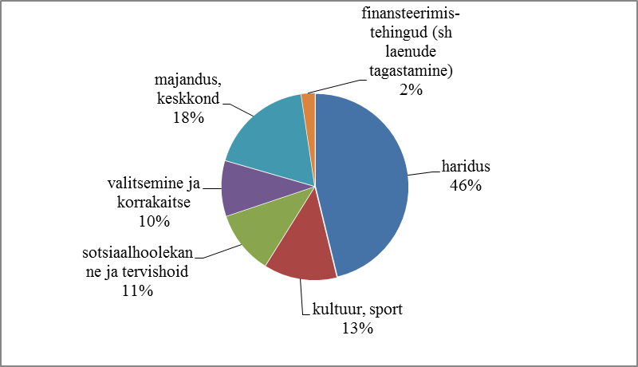
Joonis 8. Kulude jaotus Valgamaa kohalike omavalitsuste eelarves (%)
Allikas: Valgamaa aastaraamat 2014

Tervishoiuteenused
Valgamaal pakub statsionaarset arstiabi kolm tervishoiuteenuse osutajat: AS Valga Haigla, SA Otepää Tervisekeskus ja SA Tõrva Haigla. Otepää tervisekeskuses ja Tõrva haiglas on avatud voodikohad hooldusraviks, Valga haiglas pakutakse lisaks hooldusravile ka muud statsionaarset eriarstiabi. Erinevaid ambulatoorseid eriarstiabiteenuseid on võimalik saada kõigis kolmes ülalnimetatud asutuses. Kiirabiteenust pakub Valga piirkonnas AS Valga Haigla (1 õebrigaad) ja OÜ Eldred Medical (1 õebrigaad), Tõrva piirkonnas AS Valga Haigla (1 õebrigaad) ja Otepää piirkonnas SA Tartu Kiirabi (1 arstibrigaad).
Maakonna elanikele on üldarstiabi tagamiseks avatud 16 perearstinimistut, kus töötab 14 perearsti, 2 perearsti asendusarsti, 3 abiarsti ja 19 pereõde. Kõige suurem perearstinimistu, mille teeninduspiirkonnaks Tõrva linn, Helme ja Põdrala vald, on perearst Merike Ausmehel. Nimistusse kuulub 2421 patsienti (seisuga 01.01.2015) Maakonnas on neli perearstinimistut, mille suurus ületab 2000. Kõige väiksem maakonna perearstinimistu teenindab Puka valda, nimistusse kuulub 1335 patsienti.
Valgamaa esmatasandi tervishoiu arengusuundade kavandamisel järgitakse samuti varemkirjeldatud kolme tõmbekeskuse põhimõtet. Valgamaa omavalitsused on seisukohal, et Valgamaa vajab elanikkonna tõmbekeskuseid arvestavat esmatasandi tervisekeskuste võrgustikku. Tervishoiuteenuste kättesaadavuse, patsientide rahulolu ja võrdse kohtlemise tagamiseks rajatakse esmatasandi tervisekeskused kolme tõmbekeskusesse: Valga linn, Tõrva linn ja Otepää vald.

Hinnang teenustele hindamismetoodikas püstitatud küsimuste kaupa
- Kuidas toimub maakonna kohalikes omavalitsustes teenuste vajaduse hindamine?

Teenuste vajaduse hindamine toimub üldjuhul juhtumipõhiselt. Kliendi toimetulekuvõimet ja abivajadust hindavad valla/linna sotsiaaltöötajad. Valgamaa KOVide esindajate intervjueerimisel on selgunud, et hindamiseks andmete kogumine toimub sotsiaaltöötajate poolt järgmiselt:
- hooldusvajaduse hindamise intervjuu abivajaja ja tema lähedastega
- andmebaasides leiduva info ja terviseseisundit kajastavate dokumentide (töövõimetuse või puude määramise otsus, geriaatriline hindamine, rehabilitatsiooniplaan) analüüs
- abivajaja elukeskkonna ja toimetulekuvõime vaatlusega

Saadud info põhjal täidetakse Sotsiaalministeeriumi poolt soovitatud EGGA (Eesti Gerontoloogia ja Geriaatria Assotsiatsioon) poolt välja töötatud ja KOV poolt kohandatud hindamisinstrument (kasutusel enamasti hoolduse seadmise, koduteenuste ja hooldekodu vajaduse hindamise korral) või KOV enda poolt välja töötatud hooldusteenuste abivajaja kaart (kasutatakse koduteenuste ja üldhooldekodu teenuse vajaduse hindamisel). Tulemustest lähtuvalt tehakse otsus sobivale teenusele suunamiseks või mõne muu sotsiaalhoolekandelise meetme rakendamiseks.
Kui tekib arvestatav hulk teenuse vajajaid, siis leitakse valla/linna eelarve võimalustest lähtuv lahendus teenuse laialdasemaks osutamiseks või korraldamiseks. Osad Valgamaa omavalitsused on tegelenud süvitsi ühele või teisele teenusele sisu loomisega ning saavutanud sellega head eeldused arenguks.
Üks olulisemaid ja keerulisemaid etappe teenuste korrastamisel ja arendamisel ongi teenuse kirjelduse, tingimuste, maksumuse jm spetsifikatsiooni koostamine. See etapp peaks omakorda tipnema kohalikus omavalitsuses teenusstandardi koostamise ja kehtestamisega.
Peab tõdema, et enamustes valdades teenuste vajaduse hindamisest ja prognoosist lähtuvat järjepidevat teenuste planeerimist ja arendamist ei toimu. Regulaarselt ei hinnata trende, olemasolevat keskkonda ega võrgustikku. Sotsiaalhoolekande valdkonnas tegeletakse nn põletavate küsimuste ja kriitiliste juhtumite lahendamisega.

2) Milline on teenuste delegeerimise praktikad?
Sotsiaalteenuste, eeskätt hoolekandeteenuste osas on mitmetes lääneriikides traditsiooniliselt rakendatud riigi ja mittetulundusühenduste ning erasektori partnerlust teenuste osutamisel. Eestis ja Valgamaal ei ole samalaadne teenuste delegeerimine sotsiaalhoolekande valdkonnas laialdaselt levinud. Nõudlus erinevate professionaalsete teenuste järele on tänapäeval suur – seega potentsiaalne tarbijaskond on olemas, kuid sotsiaalhoolekandeteenuste lepingulisel üleandmisel on väga oluline turu olemasolu, kuhu saab teenuseid üle anda. Sotsiaalhoolekandeteenuste lepingulise üleandmise eesmärgiks peaks eeskätt olema teenuste kvaliteedi tõstmine ja teenuste kättesaadavuse parandamine – teenuste viimine kliendile võimalikult lähedale.
Valgamaal, eriti väiksemates omavalitsustes, ei leidu potentsiaalseid teenuse osutajaid. Teenuseosutajad vajavad alustamiseks suuremaid investeeringuid ja peavad arvestama olukorraga, et teenuse alustamise perioodil tuleb alustada väiksema klientuuriga ning ise järjepidevalt töötama teenuste laiendamise, mitmekesistamise ja kvaliteediarendusega. Teenuseosutaja, kes arvestab teenuse ülevalpidamiseks ainult kohaliku omavalitsuse poolse rahastamisega, ei ole jätkusuutlik ning see ei vasta delegeerimise ja kolmanda sektori iseseisva, kliendi parematest huvidest tegutsemise eeldustele. Ainult kohaliku omavalitsuse rahastamisel ja juhistel töötav teenuseosutaja ei erineks sellega millegi poolest kohaliku omavalitsuse enda poolt või tema hallatava asutuse poolt osutatavast teenusest, ainult, et omavalitsusel puudub kontroll ressursside kasutamise üle.
Teenuste delegeerimisest rääkides tuleb eristada, et igasugune teenuse osutamine kellegi teise juriidilise isiku poolt, ei ole teenuse delegeerimine. Delegeeritud teenus tähendab teenuseosutaja majanduslikku ja teenusekorralduslikku iseseisvust: teenuseosutaja otsustab, kuidas ta teenuse sisustab, kuidas ressurssidega ümber käib, mõningatel juhtudel otsustab ka kliendi võtmise üle teenusele või selle lõpetamise (nt kodutute või naiste varjupaik). Teenuse delegeerimiseks ei saa pidada teenuse osutamist omavalitsuse enda allaasutuse kaudu.
Valgamaal tõdetakse, et ei nähta delegeerimisest saadavat lisandväärtust. Delegeerimine ei saa olla asi iseenese - delegeerimise enda pärast. Kui omavalitsusel on ressurssi ja võimekust kõiki teenuseid ise osutada, siis ei olegi teenust vajalik delegeerida. Paljude teenuste iseseisvaks osutamiseks jaoks ei jätku aga piisavalt klientuuri, milleks oleks vajalik spetsialiseerunud teenuseosutaja omavalitsuste haldusterritooriumite üleselt. Tihtilugu muutub ka omavalitsuse hallatav asutus iseseisvamaks ja laiendab tegutsemispinda, mille järel on nad siirdunud era- või kolmandasse sektorisse. Isegi, kui omavalitsus on nende asutaja või juhtorgani liige, on tegemist iseseisvalt majandava juriidilise üksusega. Valgamaal näiteks SA Taheva Sanatoorium, MTÜ Paju Pansionaadid, hoolekandeosakond AS Valga Haiglas.
Tihtilugu ei juleta võtta teenuste delegeerimisega kaasnevaid riske. Väiksemates omavalitsuses tegutsevad võimalikud teenuseosutajad ei oma hoolekandetegevuses kogemust, neil pole tihtilugu administreerimise ja omaosaluse võimekust, omavalitsusel puudub tulevase teenuseosutajaga varasem koostöökogemus. Kõige suurem teenuste delegeerimisega kaasnevaid hirme kohalikus omavalitsuses on hirm teenuse hinna kallinemise ees. Kardetakse ja teatud juhtudel on ka kogetud, et teenuse lõpphind kujuneb kallimaks, kui seda on omavalistuse poolt osutatava teenuse korral. Iseenesest aga ei tohiks delegeerimine muuta teenust kallimaks, kui, siis vaid kvaliteedi või teenuste mitmekesistamise tõttu.
Kõige edukam teenuste delegeerija maakonnas on Valga linn, pikem kogemus on linnal üldhoolduse- (AS Valga Haigla), tugiisiku- (MTÜ Johannes Mihkelsoni Keskus, MTÜ Habitus), invatransporditeenuse (MTÜ Paju Pansionaadid), päevakeskus (Valgamaa Puuetega Inimeste Koda, MTÜ Domus Petri koos soodushinnaga toitlustamise teenusega, MTÜ Valgamaa Tugikeskus igapäevaelu toetamine, MTÜ Habitus töötute sotsiaalprogrammid) delegeerimisel. Rahastamisel kasutatakse nii raamlepinguid, halduslepinguid, isikupõhiseid teenuselepinguid kui tegevustoetuse andmist. Üldiselt suunab linn inimese teenusele ja määrab teenuse mahu. Teenuseosutaja otsustab teenuse sisu üle, saades selleks sotsiaaltöötajalt juhiseid, et teenus täidaks eesmärki ja tagaks vajaduse katmise, milleks teenusele suunati.
Markeerimist vajab, et kui teiste teenuseosutajate osas on suur puudus, siis hoolekandeasutusi tegutseb Valga maakonnas palju nii era- ja kolmanda sektoris. Lepingu alusel üldhooldusteenuse ostmist nendelt asutustelt praktiseerivad kõik omavalitsused. Üldhooldekoduteenuses on kõige kaugemalt jõutud ka mitme omavalitsuse peale moodustatud asutuse loomisel, näiteks SA Tõrva Haigla, kelle omanikuks on Tõrva linn ning Helme ja Põdrala vald. Tõrva haigla tagab lisaks ka sotsiaaltranspordi teenuse ning on piirkondlik hooldusravi teenuse osutaja.
Valdades on levinud kogukondlikud teenused, nt keegi külast pakub, küll mitteametlikus vormis, transpordi ja kodustes toimingutes abistamist. Hind lepitakse omavahel kokku ja väikese kogukonna tingimustes on petmine välistatud.

3) Kas osutatakse ka integreeritud teenuseid? Kui jah, siis millised teenused on integreeritud?
Sotsiaalhoolekandeteenuste efektiivsus sõltub paljuski teiste teenustega integreeritusest. Paljud hooldusvajadusega eakad ja puuetega inimesed võivad samaaegselt vajada mitmeid erinevaid toimetulekut arendavaid, säilitavaid ja toetavaid teenuseid. Kliendi toimetuleku ja elukvaliteedi tõstmiseks on mõistlik kombineerida erinevaid sotsiaalhoolekandeteenuseid, lisaks integreerida neid tervishoiu- või haridusteenustega.
Valgamaal kombineeritakse erinevaid sotsiaalhoolekandeteenuseid, kuid erinevate valdkondadega integreeritud teenuste osutamine pole levinud. Kõige lähemal ollakse teenuste integreerimises üldhooldusteenuse osutajate poolt (Valga, Tõrva, Otepää, Palupera): ööpäevaringset üldhooldusteenust püütakse integreerida tervishoiuteenustega nagu õendushooldus ja koduõendus, kuid see on raskendatud tervishoiuteenuste reeglite jäikuse, erinevate teenusepõhimõtete, hinna ja hinnamudeli tõttu.

4) Hinnang teenuste kättesaadavusele
Valgamaal osutatavate sotsiaalteenuste kohta käivat infot leiab eeskätt omavalitsuste kodulehtedelt. Valdade ja linnade kodulehed on väga erinevad: osade puhul on inimestel kerge infot leida ning seda on piisavalt, teatud kodulehtede puhul kujuneb infootsing keeruliseks. Üldiselt ei jagata sotsiaalteenuste kohta infot paberkandjal voldikutena (v.a Valga linn), sest omavalitsuslikud teenused on ajas pidevalt muutuvad (mis on hea) ja trükiste tegemine muutuks kulukaks. Teavet antakse kohalikel infotahvlitel, valla/linna lehtedes ja maakonnalehes. Infot saadakse ka kogukonna liikmetelt, sotsiaaltöötajalt, perearstilt või sõprade ja sugulaste käest. Valgamaal ei ole sotsiaalteenuste ja -toetuste info avalikustamisel ja jagamisel arvestatud kuulmis- ja nägemispuudega isikute erivajadustega. Paljud avalikku teenust osutavad asutused, sh valla- ja linnavalitsused asuvad hoonetes, mis on liikumispuuetega isikutele (eeskätt ratastoolis) raskesti juurdepääsetavad või rajatud lahendused ei ole kõigis aspektides liikumise erivajadusi arvestav (kaldtee liiga järsk, ukse avamise võimatus iseseisvalt).
Teenuste kättesaadavuse osas mängib olulist rolli rahaline ressurss, seda nii kliendi kui omavalitsuse seisukohast.
Üldhooldusteenuse pakkujaid on Valgamaal palju. Selle teenuse puhul võib probleemiks osutada kliendi omaosaluse tasumine. Tavaliselt ei piisa nn hooldekodu kohamaksumuseks kliendi enda pensionist, mis tähendab, et perekonnaseadusest tulenevalt peaksid puuduoleva osa katma ülalpidajad. Tihtilugu on aga pereliikmed majanduslikes raskustes ja ei tule toime täiendavate rahaliste kohustustega. Teatud juhtudel võtab omaosaluse tasumise kohustuse üle kohalik omavalitsus. Üldhooldusteenusele saamine võib kujuneda probleemiks ka siis, kui klient on teenusele vaja paigutada väga operatiivselt või kui teenust vajab dementsuse diagnoosi või mõne muu aju orgaanilist kahjustust põhjustava diagnoosiga klient. Dementsussündroomidega kliendid vajavad erihooldust.
Sotsiaaltranspordi vajadus on Valgamaal suur. Kuna pere- ja eriarstiabi on koondunud keskustesse ja ühistransporditeenused ei vasta puuetega inimeste vajadustele või puudub teatud kohtades sootuks, siis on kohalikud omavalitsused erineval moel transpordi korralduse lahendanud. Teenuse kättesaadavus on ebaühtlane ja enamustel valdadel on keeruline efektiivselt invakohandusega transpordivahendit pakkuda.
Kohalikud omavalitsused on välja toonud, et alati ei saa abivajajatele tagada eluruumi. Eluruumi taotlejatele on järjekord ja olemasolevad eluruumid vajavad remonti. Valgamaal on probleeme ka võlanõustamisteenuse kättesaadavusega. Maakonnas ei ole spetsialiste, kes vastaksid sotsiaalhoolekande seaduses võlanõustajatele sätestatud nõuetele. Teenust on kliendid siiani saanud läbi erinevate projektide ja Töötukassa teenusena.

5) Milliseid rahastamisallikaid ja –viise on kasutatud sotsiaalteenuste osutamisel ja arendamisel?
Sotsiaalteenuseid rahastatakse enamasti ja suuremas osas omavalitsuse eelarvest. Teenuste arendamiseks, teenuste loomiseks ja teatud aja käigushoidmiseks on kasutatud välisrahastust, näiteks ESF, KÜSK, EMP ja Norra toetuste fond. Näiteks EMP ja Norra toetuste fondist soetati invabuss Valga linna ja ümbritsevate omavalitsuste ja MTÜ koostöös ja rahastati teenuse osutamist 2 aasta jooksul, edasi läks teenuse rahastamine omavalitsusele ja kliendi omaosalusele. KÜSK rahastas MTÜ Johannes Mihkelsoni Keskusele tugiisikuteenuse väljaarendamist Valgamaal, osalesid kõik omavalitsused, tugiisikud koolitati ja olid aasta jooksul projekti vahenditest palgal, edasi võttis Valga linn oma halduspiirkonnas rahastamise enda peale. Peale projektide lõppu jätkub teenus tavaliselt oluliselt väiksemas mahus või lakkab, sest omavalitsustel ei ole võimalik seda samas mahus rahastada.
Teenuste eest tasumine klientide poolt on kõige enam kasutusel üldhooldekodu teenuse puhul: klient maksab oma pensionist ja puudega inimese toetusest 5 - 15% teenuse eest, seadusjärgsete ülalpidajate olemasolu ja võimekuse korral osalevad ka nemad teenuse rahastamises, konkreetsem omaosaluse suurus selgub kliendi ja tema ülalpidajate sissetulekuid hinnates. Teenuse kogumaksumuse katmiseks puudujääva osa katab omavalitsus, kasutades selleks kas üksik- või raamlepinguid.
Teisena on kliendi omaosalus kasutusel sotsiaaltranspordi finantseerimisel ja siin ühtset praktikat ei ole. Mõnes kohas tasub klient kogu teenuse kulu ise, mõnes kohas tasub mingi osa erinevate määrade järgi. Valga linnal on selleks määratud 0,10 senti/kilomeeter väljaspool linna sõitude korral, mis vastab ühistranspordi piletihindadele ja suurema osa teenuse hinnast katab linn. Tõrvas on teenuse hinnaks 0,4 senti/kilomeeter, millega on teenuse kogumaksumus kaetud. Otepääl 0,35 senti/kilomeeter, mida doteerib vald lisaks.
Kolmandana on kliendi omaosalus kasutusele mõnes omavalitsuses koduteenuste osutamisel, kuid selles on omaosaluse nõude kehtestamine kõige keerulisem. Kardetakse, et omaosaluse korral abi vajav eakas pigem loobub teenusest, teisalt võib klient muutuda äärmiselt nõudlikuks ja ootab väikese omaosaluse korral hoopis rohkemat teenust, sest kliendil ei ole arusaamist teenuse tegelikust maksumusest.
Eluasemeteenuse korral tasub klient loomulikult üüri ja kõrvalkulud ise, kuid seda ei saa tõenäoliselt pidada selle teenuse omaosaluseks (omaosaluse termin on üldse defineerimata).
Üldiselt peetakse kliendi omaosalust vajalikuks, sest see asetab ka kliendile vastutuse teenuse mahu ja kvaliteedi hindamises. Piltlikult öeldes - et ei kasutataks mugavusteenusena, vaid tegeliku ja möödapääsmatu abivajaduse leevendamiseks. See tuli esile omavalitsustes, kus näiteks koduteenused ja sotsiaaltransporditeenus on kliendile tasuta või väga väikese omaosalusega, võrreldes omavalitsustega, kus teenuse saaja katab olulise osa teenuse tegelikust kulust.
Ülejäänud sotsiaalteenuste puhul omaosaluse küsimine üldiselt kõne alla ei tule, kuna klientidel ei ole selliseid sissetulekuid, mis võimaldaks kallimat ja spetsiifilist teenust katta. Ennekõike on aga teatud teenuseid vaja osutada pigem kui sunni- või sekkumismeetmena, et tagada kliendi toimetulek ka siis, kui ta sellest ise ei hooli, näiteks tugiisik, sotsiaalnõustamine, võlanõustamine.

6) Kas ja kuidas on panustatud sotsiaalteenuste kvaliteedi arendusse?
Kvaliteediarenduses nimetasid Valgamaa omavalitsused hoolekandeasutuste kvaliteedi hindamissüssteemi EQUASS kasutamist, tagasiside analüüsimist kas süsteemselt ja kõigi klientide hulgas läbiviidava küsitluse kaudu või siis üksikjuhtumeid, kaasa arvatud kaebusi, hinnates. Individuaalset tagasisidet peeti efektiivsemaks, kiiremaks ja inforikkamaks kui üldistatud küsimusi suurele valimile. Teenuste kvaliteediarenduseks peeti ka teenuse osutamise tingimuse ja kordade uuendamist omavalitsusüksuses, mis on teenuse kirjeldamise põhidokumendi – selle regulatsiooni, kvalitatiivne muutus. Uued olukorrad abivajajate hulgas, uued rahastamisvõimalused, muutuv õigusruum toovad vajaduse ümberhinnata teenuse osutamise tingimusi ning luua uusi lähenemisi, seega saab seda pidada kvaliteediarenduseks.
Nimetati ka töötajate koolitamist ja kogemuste vahetamist, hoolekande- ja teiste teenust osutavate asutuste renoveerimist, laiendamist, mis kahtlemata muudavad teenuse kvaliteetsemaks.
Euroopa sotsiaalteenuste kvaliteedijuhtimise süsteemi ehk EQUASSi kvaliteedimärk on SA Taheva Sanatooriumil ja AS Hoolekandeteenused Tõrva Kodul.

7) Millised on peamised probleemid teenuste osutamisel/arendamisel?
Andmete kogumisel selgus, et statistikaks kasutatavad mõisted on erinevalt sisustatud, nii ametlikult esitatavas statistikas kui ka omavalitsuse ja Sotsiaalministeeriumi poolt ja ühtset käsitlust ei ole kasutusel. Näiteks erivajadustega isik, kellena käsitleti määratud puudega isikuid, töövõimetuspensioni ja vanaduspensioni saajaid, mille juures märge, et neil ei ole veel puuet määratud (jääb selgusetuks, mida tähendab “veel mitte puude määratus” - määramises järjekordi ei ole, ilmselt peetakse silmas, et inimene pole selleks toiminguid teinud, aga see võib tähendada ka olukorda, et puude määramiseks ei ole alust). Sobiva statistika puudumine ei ole iseseisvaks takistuseks teenuse arendamisel, küll aga vajaks näiteks erasektoris tegutsev tulevane teenuseosutaja finantsanalüüsiks teavet, kui palju saab olema teenust kasutavaid kliente. Puuetega inimeste arv aga ei tähenda, et kõik need oleksid teenuse potentsiaalsed kasutajad, vaid selleks peaks läbi viima küsitluse teenuse potentsiaalse sihtrühma hulgas - asjaolu, mida peaks uue teenuse käivitamiseks projekti koostamisel silmas pidama ja kulude hulka arvestama.
Ka on laiemalt eksitav toimetulekutoetuse saajate arv, mida ametlikus statistikas käsitletakse eeskätt toetust saanud perekondade arvuna, kuid see ei sisalda kõiki toimetulekutoetust saavaid isikuid (pereliikmeid). Valgamaa uuringus on käsitletud seda pereliikmete arvuna, st iga üksikisik on eraldi arvesse võetud, sest kõigis muudes näitajates peetakse silmas üksikisikuid.
Sotsiaaltransporditeenust osutavad peamiselt omavalitsuste sotsiaaltöötajad ise. See tähendab, et kõrgharidusega sotsiaaltöötaja, kelle esmane ülesanne peaks omavalitsuses olema nõustamine ja juhtumikorraldus, teenuste suunamine, arendamine, tegeleb tegelikkuses autojuhitööga, veedab tunde sõites ja inimese järel oodates. Sotsiaaltransporditeenuse osutamiseks häid ja odavaid lahendusi ei ole. Teenuse sisseostmist peetakse kulukaks ja tavapärased transporditeenuse osutajad on paindumatud: sihtpuntki ja tagasi, aga näiteks abistamine liikumisel või saatmine ja juhendamine asjaajamisel, ka haigla registratuuris oma vajaduste selgitamine ja arsti juhistest arusaamine, vajab paljude inimeste puhul juhendamist ja järelevaatamist. Kasutusel olevad transpordivahendid ei ole erivajadustega inimesi arvestavad. Enamasti kasutatakse tavalist sõiduautot või siis elektriautot, mis on oma mahutavuselt veelgi väiksem. Ratastoolis liikuv inimene tõstetakse käsitsi autosse, inimesel puudub võimalus iseseisvaks siirdumiseks, see tähendab ka eneseväärikaks liikumiseks. See paneb ka koormuse tõstjatele ja vajadusele leida sellised inimesed. Ratastooli mahutamine elektriautosse on probleemne.
Varasema invatranspordi teenuse arendamise käigus selgus, et ei tootjatel ega hankijatel (omavalitsused, teenuseosutajad) polnud oskusteavet, millised peaksid olema invatranspordi parameetrid: transpordivahendi kõrgus, ratastooli kinnitused, sisenemise standard (kaldenurk relsside korral ja tõstuki parameetrid). Piirkonda soetati invabuss, milles oli sisenemiseks mugav elektriline tõstuk, kuid bussi sisemus osutus pikemate klientide jaoks liiga madalaks ja sõit väljakannatamatuks. Igal omavalitsusel eraldi puudub kompetents invatranspordi standardite väljatöötamiseks.
Probleemiks on teenuseosutajate puudus. Väiksema rahvaarvuga piirkondades peab teenuseosutaja olema seetõttu multifunktsionaalne ja kasutama erinevaid rahastusallikaid, et tagada oma tegevuse järjepidevus ja vajalike kulude katmine. Piirkonnas on aga teenuseosutajate võimekus madal, tegutsetakse ühe-kahe teenuse osutamisega, mis on tulusamad ja tagavad stabiilse käibe, kuid uute teenuste juurutamisega ei tegeleta. Põhjuseks oskusteabe, hangetes osalemise ja projektikirjutamise suutlikkuse ning kvalifitseeritud tööjõu vähesus.
Teenuste käivitamisele ja arendamisele annab olulise tõuke välisvahendite saamine. Siin on aga probleemiks olukorrad, kus avatud taotlusvoorude kaudu tuleb piirkonda mujalt teenuseosutajaid, kellele ei ole mingit pikemat kavatsust jätkata teenusega piirkonnas peale projekti lõppu: projekti raames tehakse teenus ära ja edasiselt nad kaovad piirkonnast. Sageli tulevad nad piirkonda tegevustega, millel antud ajahetkel piirkonnas aktuaalset vajadust ei ole, kuid omavalitsuselt koostöösuhte ja kooskõlastuse olemasolu taotlusvoorudes ei eeldata ja arengukavadest on võimalik igasuguseid tegevusi igasuguse eesmärgi alla riputada. On ka olukordi, kus piirkonda tuleb kokku 2-3 täpselt samasuguse teenuse ja samale sihtgrupile pakkujat üheaegselt. Samal ajal konkureerivad nad kohalike teenuseosutajatega, kellel on plaan teenust käivitada, oluliselt arendada ning olla iseseisev ja püsiv teenuseosutaja ka tulevikus antud piirkonnas ja vastavad omavalitsuse teenuste vajadusele, olemas ka koostöökokkuleppe ja heakskiit omavalitsustega. Professionaalsemate projektikirjutajatena, hangetes sageli ka alapakkumisega osaledes, napsavad nn sisserändajad kohalike eest teenuse ära ja sihipärane piirkondlik arendustegevus lükkub taas mitme aasta võrra edasi.

8) Milline on teenuste osutamise muutmisvajadus?
Eeltoodud olukord, et paljusid sotsiaalteenuseid osutab omavalitsuse sotsiaaltöötaja ise, näiteks koduteenuseid ja sotsiaaltransporti, tugiisiku ja isikliku abistaja teenust, võlanõustamist, vajab kindlasti muutmist. Seeläbi vabaneks sotsiaaltöötaja ressurss sotsiaalnõustamisele ja juhtumikorraldusele ning võimekusele tegeleda teenuste arendamisega. Teatud ulatuses ja väiksema omavalitsuse puhul võib võlanõustamine või tugiisikuks olemine omavalitsuse sotsiaaltöötaja poolt mõistlik olla, kuid koduteenuste ja sotsiaaltranspordi puhul ei ole taoline olukord sotsiaaltöötaja ressursi efektiivne kasutus. Nende teenuste osutamine peaks kindlasti liikuma kas vastava töötaja või teenuseosutaja kätte.
Vajalik on uute teenuseosutajate leidmine ja olemasolevate teenuseosutajate tegevuse arendamine, teadlikkuse tõstmine ja oskusteabe andmine, et osataks tegutseda erinevate teenustega, osaleda rahataotlusvoorudes. Olemasolevate trendide jätkudes (omavalitsuste ebapiisav rahastamine, kuid nendele seatavate sotsiaalhoolekande korralduslike ülesannete suurenemine) ei ole loota ka omavalitsuste poolt paremale rahastusele teenuseosutajatele. Teenuseosutajate poolne teenusearendus peaks lähiaastatel baseeruma nende osalemisele projektides ja riigihangetes. Avatud taotlusvoorudes peaksid hindajad kõrgemalt hindama taotlejaid, kellel on koostöökokkulepe või heakskiit kohalikult omavalitsuselt.
Maakonnas peaks olema selge sotsiaalteenuste funktsionaalne jaotus. See tähendab maakondlikku kokkulepet, milliseid teenuseid peaks eelisarendama ja kuidas senised teenuseosutajad kataksid maakondlikku teenuste vajadust ning kuidas kujunenud tervik oleks konkurentsivõimeline teenust osutama väljapoole maakonda või oma tegevuspiirkonda. Selles oleks ka potentsiaal sotsiaalteenusest tuluteenimisele, maksujõulisele kliendile pakutavale tervikpaketile ning hea arenguvõimalus sotsiaalteenuste osutamisega tegelevatele eraettevõtetele. Sellal, kui üldhooldekoduteenus on väga hästi kättesaadav, aga puudus on intervallhooldusest või päevahoiust või näiteks teenustest dementsusega eakatele, siis teenuseosutajate kokkuleppeline funktsionaalne spetsialiseerumine aitaks lahendada taolise vajaduse. Kuna aga suuremad teenuseosutajad on eraõiguslikud juriidilised isikud ja saavad tegutseda sõltumata omavalitsuse prioriteetidest, samas, kui väiksemad sõltuvad väga paljus omavalitsuse rahastusest, siis taolises ebavõrdses positsioonis on funktsionaalset jaotust keeruline saavutada.
Vajalik on leida lahendused hoolekandesüsteemis töötavate inimeste palgatõusuks. Alampalga lähedal oleval palgatasemel töötamine mõjub teenuste kvaliteedile ja 2016. aastast jõustuma hakanud hooldustöötajate haridusnõuded võib sellega kaasa tuua ka tööjõupuuduse. Valgamaal on lahendusena olemas Valgamaa Kutseõppekeskus, kus on õppekavas sotsiaalhoolduse eriala ja rakendatakse paindlikku õpet (täiendkoolitus, töökohapõhine õpe).

9) Kas ja kuidas hinnatakse (või on seni hinnatud) hoolekandeteenuste arendamise vajadust perioodiks 2016-2020?
Kõikides omavalitsustes kajastuvad suuremad hoolekandeteenuste arendused omavalitsuse arengukavades, mis koonduvad veelgi üldistatumalt maakonna arengustrateegiasse. Suuremad arendussuunad on läbivalt antud kaardistuses esile toodud, konkreetsemad plaanid fikseeritakse järgnevate arendusseminaride käigus.
Valgamaa arengustrateegias on olulisima sotsiaalhoolekande arenguvajadusena markeeritud sotsiaalhoolekande kompetentsikeskuse loomine Valgamaa Kutseõppekeskuse juurde, milles viiakse kokku sotsiaalhoolduse kutseõpe, uute ja nutikate töökorralduslike, infotehnoloogiliste ja keskkonna lahenduste toomine hoolekandeteenustesse ja eaka/puudega inimese elukeskkonda ning maakondliku hoolekandeasutuste võrgustumine. Kompetentsikeskus luuakse eesmärgil välja töötada ja pakkuda teenuseosutajatele ja omavalitsustele oskusteavet hoolekandeteenuste loomisel, osutamisel ja arendamisel ning peredele pereliikme erivajadusi arvestava elukeskkonna kujundamisel. Kuna Valgamaal on märkimisväärselt palju, täpsemalt on kõik suuremad teenuseosutajaid tegutsemas avaliku sektori väliselt, just ärisektoris, siis on kompetentsikeskus sotsiaalhoolekandes tegutsevatele ettevõtetele siin kõige paremini toeks pädevate lahenduste pakkumisele. Kompetentsikeskuse idee kallal on algatusrühm töötanud juba rohkem kui aasta ning valmistutakse taotluse esitamiseks kompetentsikeskuste programmi.
Suur osa omavalitsusi on sotsiaalteenuste arenduste vaates ühinemiste ootel, mille käigus võivad senised omavalitsuse enda plaanid muutuda ja läbirääkimiste käigus sündida uued plaanid, mis aga iseenesest ei ole arendusi pidurdav asjaolu, vaid sellele just uut tõuget andev. 1. jaanuariks 2017.a. peavad omavalitsused langetama otsused vabatahtliku ühinemise osas. Seisuga 01.02.2016 on Valgamaal arutlusel kolm võimalikku ühinemispiirkondade varianti.

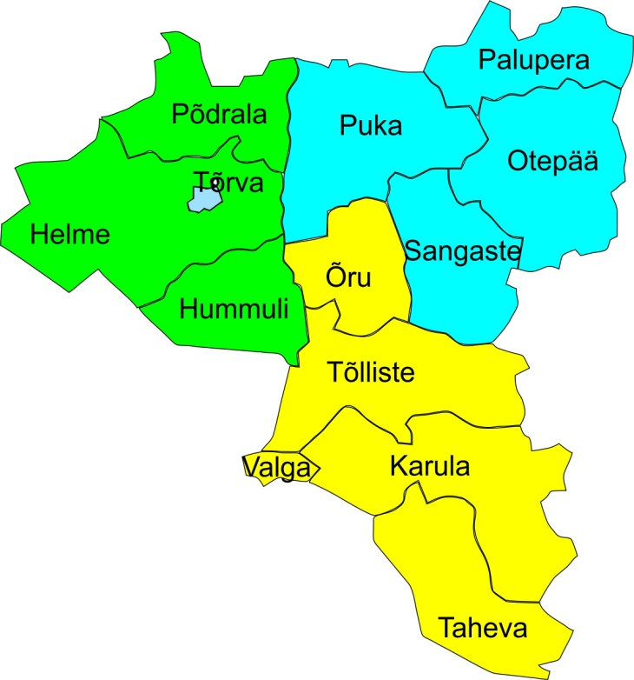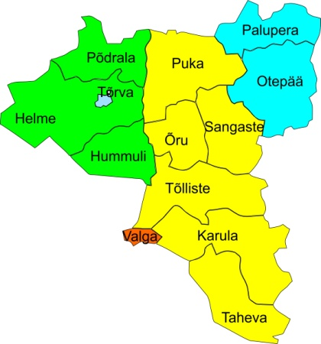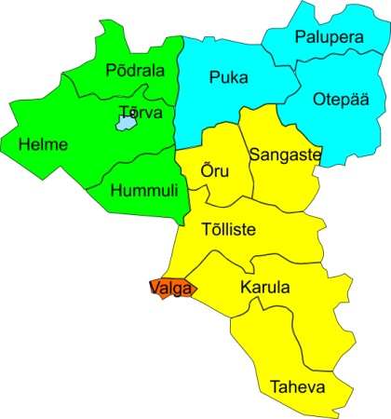

Joonis 9. Võimalikud ühinemispiirkondade variandid (Allikas: Valga Maavalitsus)

Vaatamata sellele, milliseks kujuneb Valgamaa haldusjaotus 2017.aastal, on sotsiaalteenuste planeerimisel mõistlik lähtuda ajalooliselt välja kujunenud tõmbekeskustest ja -piirkondadest. Tõmbekeskuste osas on maakondlik ühtne seisukoht olemas 2013. aastast, määratletud on kolm tõmbekeskust: Valga linn, Tõrva linn ja Otepää vald. Nimetatud keskuste ümbruses asuvad omavalitsused sõltuvad vähemal või rohkemal määral keskuse arengust ja võimekusest avalikke teenuseid ühiselt kavandada ja pakkuda.
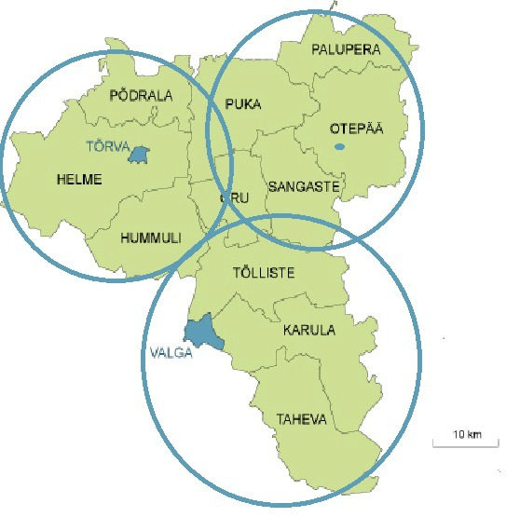
Joonis 10. Valgamaa tõmbekeskused.

Tänu väljakujunenud tõmbekeskustele on Valgamaal omavalitsuste ühinemises ja mõjupiirkondades suhteliselt selged jooned kujunenud:
- Hummuli-Tõrva-Helme-Põdrala ühinemispiirkond: kõige kaugemale jõudnud ühinemisplaanid, käib ühinemislepingu koostamine ja kokkuleppimine üksikasjades, piirkond on plaaninud ühinemisi mitmeid aastaid, on loodud ühisasutusi ja ühisteenuseid (SA Tõrva Haigla üldhooldekodu ja sotsiaaltransport)

- Valga linna ümbruse omavalitsused (Tõlliste, Õru, Karula, Taheva, vähemal määral Sangaste vald): linna ümbritsevad omavalitsused on olmeliste, haridus- ja tervishoiuteenuse ning ühistranspordi kaudu linnaga seotud ja ühinemist nähakse loomuliku arenguna. Hetkel on ühinemine ettepaneku tasemel ja tegelikkus joonistub 2016. aasta jooksul. Nimetatud piirkonnas on tekkinud ka teine alternatiiv: Valgamaa keskel asuvad vallad (Õru, Karula, Taheva, Puka, Tõlliste, Sangaste, Palupera). Sotsiaalteenuste arenduse kontekstis jääb aga emma-kumma stsenaariumi korral Valga linna kui maakonnakeskuse roll sotsiaalteenuste arenduses keskseks: linnas asub maakonnahaigla, piirkonna perearstid, haridusasutused, ametiasutused. Sõltumata ühinevatest omavalitsustest linnaga ja selle ümbruses, peaksid paljude spetsiifiliste teenuste asukoht või koordineerimine lähtuma maakonnakeskusest (vt jaotust allpool). Maakonnakeskuse, Valga linna, arendusplaanid on palju suunatud ka Läti Vabariigi Valka linna poolele ja see on loomulik, sest kaksiklinn on oma pikaajalise koostöö tulemusel arendanud mitmeid ühisprojekte, millega on linnad ühise linnakeskkonna kujundamises, hariduse, spordi jpm valdkondades seotud isegi tihedamalt kui ümbritsevate valdadega. Sotsiaalteenustes on aga oluliseks takistuseks kahe riigi õigusruumi erinevus ja asjaolu, et sotsiaalteenustes riikidevahelise arvlemise kohustust ei ole (EL põhimõtte kohaselt riigisisene küsimus), mistõttu siin olulist arendust Valka suunal planeerida on mõnevõrra keerulisem. See võiks toimuda mõnes spetsiifilisemas kohalikus teenuses, mida Valka omavalitsusena või sealsed eraisikud on valmis rahastama või vastupidi – suuremas rahvusvahelises projektis. Vältimatu sotsiaalabi puhul (varjupaik, toidu- ja riideabi, sotsiaalnõustamine) peab aga Valga ilmtingimata arvestama ka Valka elanikkonnaga, kes sageli satuvad Valga linnaruumi.

- Otepää-Sangaste-Palupera-Puka piirkond: ühinemise eelistused ei ole sedavõrra selgelt välja kujunenud, kuid sõltumata ühinemistest on nii see piirkond kui ka naabermaakondade omavalitsused nagu Võrumaalt Urvaste, Põlvamaalt Kanepi ja Valgjärve, Tartumaalt Rõngu olemuslikult, logistiliselt ning teenuste poolest omavahel enam seotud kui näiteks Valga linnaga. Seetõttu nimetasid piirkonna omavalitsused ka sotsiaalteenustega seonduvaid arendusi koostöös nende omavalitsustega ning piirkondlike teenuste korral ongi see mõistlik.

Sotsiaalteenuste piirkondlikke arendusi saabki jagada oma mahu ja olemuse poolest maakondlikeks, piirkondlikeks ja kohalikeks järgmiselt:
- maakondliku iseloomuga on kahtlemata spetsiifilised, oskusteavet vajavad, väiksema klientuuriga ja suuremat mastaapi vajavad teenused, näiteks hoolekandeteenuste kontekstis häirenupp, telehooldus, spetsiifilised varjupaigad (naiste varjupaik, laste turvakodu), võlanõustamine;
- piirkondliku iseloomuga teenused nende omavalitsuste vahel, mis on logistiliselt või oluliste teenuste (hooldusteenuste kontekstis määrab siin paljus perearstide asukoht) kaudu omavahel rohkem seotud. Erineva variatiivsusega võivad need piirkonnad olla järgmised:
- Tõrva-Hummuli-Helme-Põdrala-Puka
- Valga -Hummuli-Õru-Tõlliste- Karula-Taheva-Mõniste (Võrumaa)
- Otepää-Palupera-Sangaste-Urvaste (Võrumaa) -Valgjärve (Põlvamaa) -Kanepi (Põlvamaa)
Piirkondlikult on otstarbekas korraldada üldhooldekodu, päevahoiu, intervallhoolduse, sotsiaaltranspordi ja tugiisiku teenust.
- kohalik teenus võiks olla kas senise valla või paikkonna külade põhine, mis vajab väiksemat distantsi ja individuaalsemat lähenemist, näiteks koduteenus, isiklik abistaja.

10) Kas ja kuidas planeeritakse panustada sotsiaalteenuste kvaliteedi arendusse
Valdades ja väiksema teenusemahu korral otseselt kvaliteediarendust silmas pidavat tegevusplaani ei ole. Nt isikliku abistaja teenus, kui ühes vallas on 1-2 teenusekasutajat ja esmalt on vaja tegeleda teenuseosutaja leidmise ja selle kohandamisega abivajaja vajadustele vastavaks vähemalt miinimumtasemel. Enamasti ei leidu teenuseosutajat ja kombineeritakse midagi, mis tagab miinimumtaseme või asendatakse see alternatiividega.
Kvaliteediarendus jääbki enamasti tahaplaanile, kui on esmalt vaja tegeleda kvantiteedi, ehk mahu ja hulgaküsimustega: kas on teenuseosutajaid, kas on kohaseid ruume ja sõidukeid, kas leidub töötajaid (veel vähem on leida väljaõppinud töötajaid), kas omavalitsuse sotsiaaltöötajal on üldse ajaressurssi tegeleda kvaliteediarendusega.
Rahapuudus on kvaliteediarenduses vähene probleem, pigem on inimressursi ja ajapuudus. Vajatakse selge kasu ja väljundiga, laiem kvaliteedi tagamise viis omavalitsuse tasemel, mitte üksikute teenuste kaupa, nt vaid teenuseosutajatele mõeldud EQUASS. Sama sotsiaalhoolekandetöötajate kutsestandarditega. Töötajate otsimisel osutub esmaseks väljakutseks üldse töötajate leidmine, kutsestandard tuleb kõrvale jätta, kui on probleem leida üldse sotsiaalvaldkonna haridusega töötajaid piirkonnas, kes on nõus vähese palga eest seda tööd tegema.
Enim peetakse kvaliteeti silmas pidades plaane investeeringute tegemiseks hoonetesse: hoolekandeasutuste renoveerimine ja laiendamine ruumide juurde tekitamiseks, mis muudab olemasolevate klientide elukeskkonna kvaliteetsemaks, tuleohutuse tõstmiseks ja säästlike kütteviiside kasutuselevõtuks; sotsiaaleluruumide renoveerimise vajadust nähakse enamikes omavalitsustes, et tagada nende nõuetekohasus tuleohutust silmas pidades ja madalate ülalpidamiskulude tagamiseks. Igal omavalitsusel oli plaane teenuste loomiseks, laiendamiseks ja delegeerimiseks: kõige enam nimetati sotsiaaltransport, järgmistena sotsiaaleluruumid ja koduteenused. Soovitakse näha sotsiaalteenuste enam integreeritust tervishoiuteenuste ja haridusega, kuid seda vajadust ja võimalused ei näe tervishoiu ja haridusvaldkond ise, põhjuseks regulatsioonide jäikus: kui tervishoidu ja haridust reguleerib riik ja kohaliku iseloomuga sotsiaalteenuseid kohalik omavalitsus, siis omavalitsuse regulatsioon on kahtlemata paindlikum ja tegelike vajadustele vastavam. Riigi ja kohaliku omavalitsuse partnerlus teenuste integreerimisel on enamasti olematu.
Ülevaate saamiseks vt lisa „Sots_teenuste_hetkeolukord2015.xlx“

